TEMA DE LA SEMANA: HIGIENE Y CUIDADO PERSONAL
TIEMPO | SEGUNDO  ___/___/______ | TERCERO  ___/___/______ | CUATRO  ___/___/______ | QUINTO  ___/___/______ | VIERNES  ___/___/______
 | Dando la bienvenida a los niños | Dando la bienvenida a los niños | Dando la bienvenida a los niños | Dando la bienvenida a los niños | Dando la bienvenida a los niños
 | ESCRITURA DE  AGENDA DE HOY | ESCRITURA DE  AGENDA DE HOY | ESCRITURA DE  AGENDA DE HOY | ESCRITURA DE  AGENDA DE HOY | ESCRITURA DE  AGENDA DE HOY
 | HISTORIA;  ACTIVIDAD IMPRESA;  VIDEO EDUCATIVO;  Crayones o lápices de colores;  AGUA;  ORÉGANO;  DETERGENTE;  PLATO. | HISTORIA;  ACTIVIDADES IMPRESAS;  VIDEO EDUCATIVO;  Lápices de colores o crayones;  TIJERAS;  PASTA;  BOL;  ESPONJA;  MUÑECAS;  JABÓN. | HISTORIA;  ACTIVIDADES IMPRESAS;  VIDEO EDUCATIVO;  Crayones o lápices de colores;  PAPEL AZUL;  PINTURA GOUACHE. | HISTORIA;  ACTIVIDADES IMPRESAS;  Crayones o lápices de colores;  VIDEO EDUCATIVO;  PASTA;  TIJERAS. | HISTORIA;  ACTIVIDADES IMPRESAS;  VIDEO EDUCATIVO;  Crayones o lápices de colores;  Etiquetas y embalajes para productos de higiene;  PAPEL DE ESTRAZA;  Cinta adhesiva;  PASTA.
 | CÍRCULO DE DISCUSIÓN | CÍRCULO DE DISCUSIÓN | CÍRCULO DE DISCUSIÓN | CÍRCULO DE DISCUSIÓN | CÍRCULO DE DISCUSIÓN
 | ORGANIZACIÓN DEL GRUPO INFANTIL | ORGANIZACIÓN DEL GRUPO INFANTIL | ORGANIZACIÓN DEL GRUPO INFANTIL | ORGANIZACIÓN DEL GRUPO INFANTIL | ORGANIZACIÓN DEL GRUPO INFANTIL
 | ACTIVIDAD 1  PRESENTACIÓN DEL TEMA | ACTIVIDAD 1  PRESENTACIÓN DEL TEMA | ACTIVIDAD 1  PRESENTACIÓN DEL TEMA | ACTIVIDAD 1  PRESENTACIÓN  DEL TEMA | ACTIVIDAD 1  PRESENTACIÓN DEL TEMA
 | ACTIVIDAD 2 | ACTIVIDAD 2 | ACTIVIDAD 2 | ACTIVIDAD 2 | ACTIVIDAD 2
 | HISTORIA: LAVADO, CEPILLADO Y FREGADO | HISTORIA: BIBI SE BAÑA | CUENTO: DIENTE PEQUEÑO | CUENTO: LA HORA DEL BAÑO | HISTORIA: HIGIENE PERSONAL
 | ACTIVIDAD 3  COLORANTE  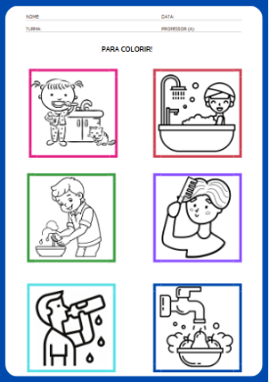 | ACTIVIDAD 3  RECORTAR PALABRAS  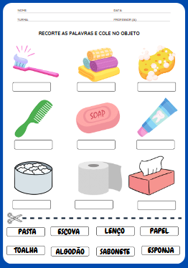 | ACTIVIDAD 3  PEGAR TROZOS DE PAPEL JUNTOS  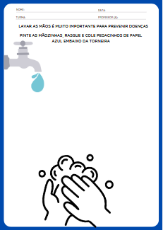 | ACTIVIDAD 3  FORMANDO PALABRAS  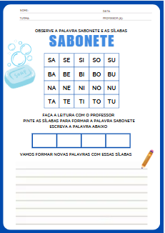 | ACTIVIDAD 3  CRUCIGRAMA  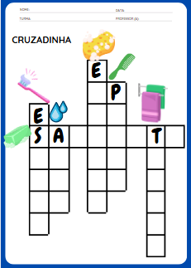
 | ACTIVIDAD 4 | ACTIVIDAD 4 | ACTIVIDAD 4 | ACTIVIDAD 4 | ACTIVIDAD 4
 | VIDEO: LA HIGIENE ES SALUD | VIDEO: BUEN BAÑO | VIDEO: ¿CÓMO CEPILLARSE LOS DIENTES? | VIDEO: HÁBITOS DE HIGIENE | VÍDEO: HIGIENE
 | ACTIVIDAD 5  PRÁCTICA  EXPERIENCIA  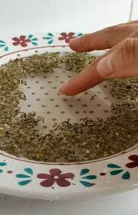 | ACTIVIDAD 5  PRÁCTICA  Bañándose las muñecas  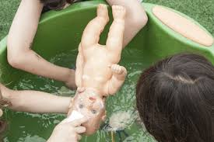 | ACTIVIDAD 5  PRÁCTICA  MANO CON TINTA  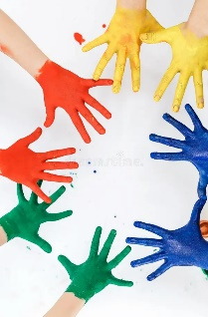 | ACTIVIDAD 5  PRÁCTICA  Córtate las uñas   | ACTIVIDAD 5  PRÁCTICA  CARTEL CON ETIQUETAS Y EMBALAJE  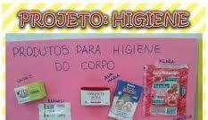
 | ACTIVIDAD DE  HOGAR  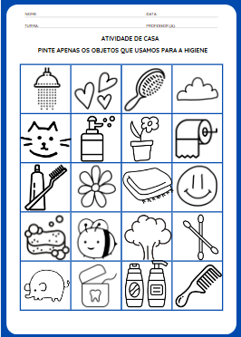 | TAREA  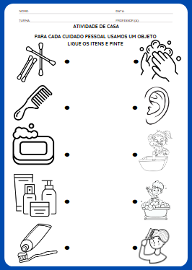 | TAREA  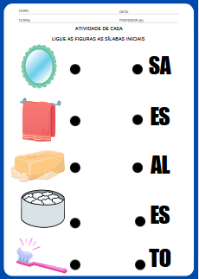 | TAREA  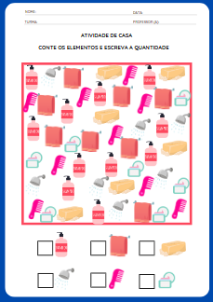 | TAREA  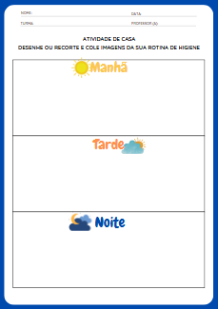
 | OBJETIVOS DE APRENDIZAJE Y DESARROLLO (CÓDIGOS ALFANUMÉRICOS):  (EI03EO05) (EI03CG04) (EI03EF01) (EI03ET01) (EI03ET02) | OBJETIVOS DE APRENDIZAJE Y DESARROLLO (CÓDIGOS ALFANUMÉRICOS):  (EI03EO05) (EI03CG04) (EI03EF01)  (EI03EF09) | OBJETIVOS DE APRENDIZAJE Y DESARROLLO (CÓDIGOS ALFANUMÉRICOS):  (EI03EO05) (EI03CG04) (EI03TS02)  (EI03EF01) (EI03EF09) | OBJETIVOS DE APRENDIZAJE Y DESARROLLO (CÓDIGOS ALFANUMÉRICOS):  (EI03EO02) (EI03EO05) (EI03CG04) (EI03EF01)  (EI03EF09)  (EI03ET07) | OBJETIVOS DE APRENDIZAJE Y DESARROLLO (CÓDIGOS ALFANUMÉRICOS):  (EI03EO05)  (EI03CG04) (EI03TS02)  (EI03EF01)  (EI03ET01)

